Dragi učenci 4. in 5. razreda!
- Svoj dnevnik športne dejavnosti mi pošljite na naslov:
katja.kukovec@os-preserjeradomlje.si (fotko ali dokument). Da vidim, kako vam gre.
- ZA NASLEDNJIH 14 DNI NAPRAVI NOVEGA, VANJ VPISUJ VSE ŠPORTNO, KAR POČNEŠ (kolesarjenje, sprehajanje psa, rolanje, badminton, tabata vadba,....)
Vsako uro športa na urniku ta teden pa se gremo še športno kampiranje. 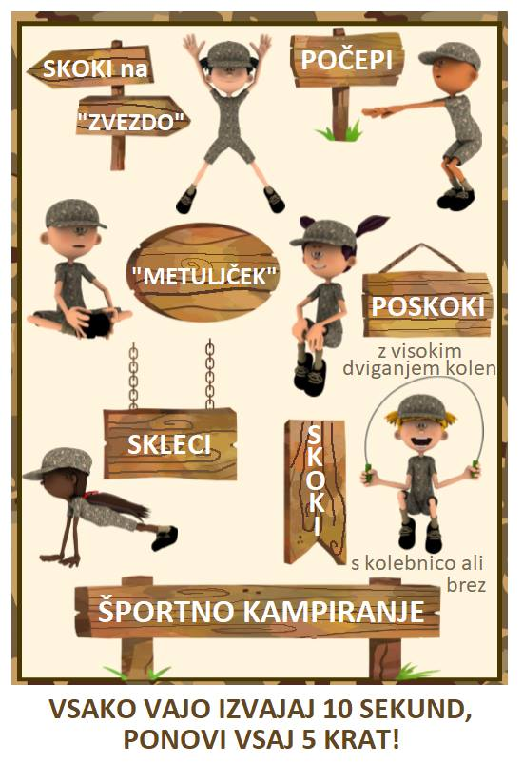

Priporočila o telesni dejavnosti v času širjenja korona virusa:
http://www.slofit.org/slofit-nasvet/ArticleID/187/Priporo%C4%8Dila-o-telesni-dejavnosti-v-%C4%8Dasu-%C5%A1irjenja-korona-virusa
Otroci naj bodo vsak dan najmanj 60 minut tako telesno dejavni, da se globoko zadihajo in spotijo, poleg tega pa morajo dvakrat tedensko izvajati vaje za razvoj moči. Odrasli naj bodo zmerno telesno dejavni vsaj 150 minut na teden.

